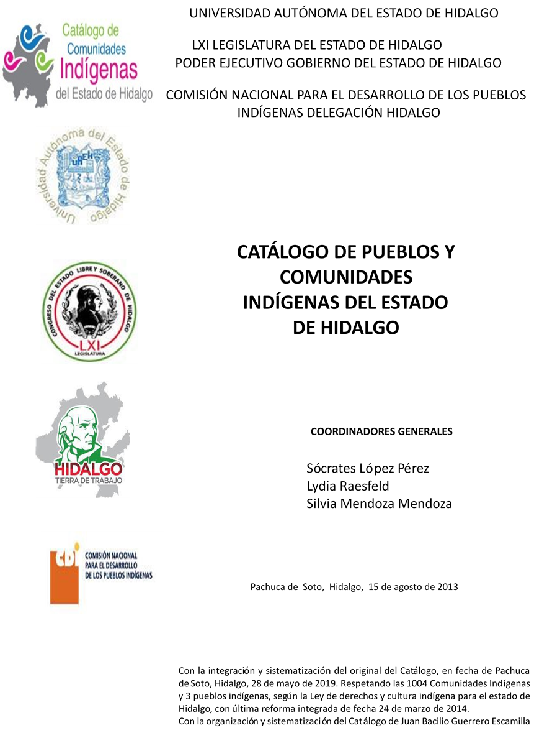

**Huixquilico**

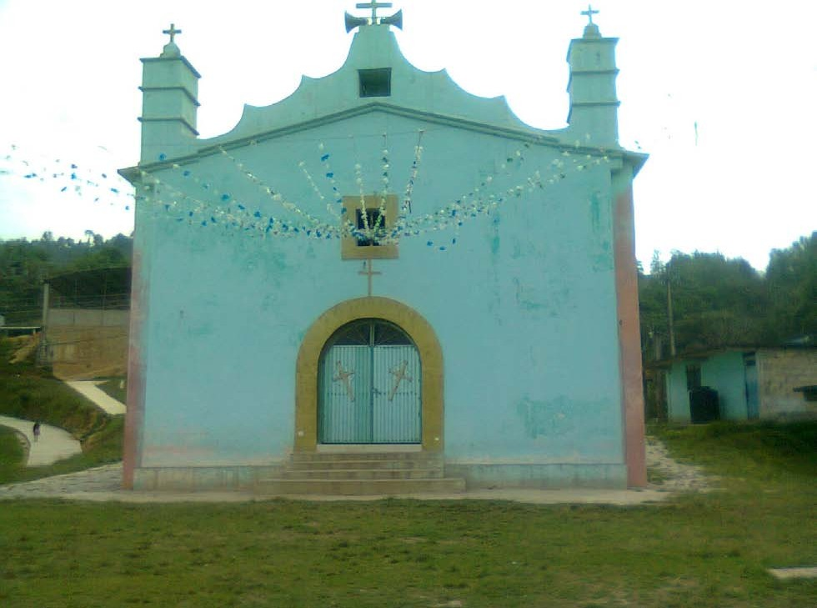CCIEH: HGOTPG027

Huixquilico: 130620141

**DICTAMEN**

# Después de analizar la información proveniente del instrumento de levantamiento de información aplicado (cédula) en las localidades seleccionadas (por haber cumplido los requisitos de contar con más de cien habitantes y que mantuvieran un índice superior a la media nacional de Hablantes de Lengua Indígena) y de la ponderación de las variables que se consideraron en la metodología de este estudio, el equipo académico de este proyecto considera que la comunidad de **Huixquilico**, del Municipio de Tepehuacán de Guerrero, con clave INEGI **130620141**, reúne las estructuras sociales y culturales para ser considerada como **INDÍGENA** y ser incluida en el **Catálogo de Comunidades Indígenas del Estado de Hidalgo** con la clave **HGOTPG027**.

**Huixquilico** mantiene una fuerte estructura organizativa reflejada en la realización de asambleas donde se toman las decisiones más importantes para la vida del colectivo. De esta manera, eligen autoridades locales, conforman comités propios e institucionales, los últimos se van incorporando y son reapropiados por la misma comunidad.

El trabajo colectivo se refuerza a través de la faena, actividad que permite la renovación de la membrecía.

Cabe mencionar que en la resolución de conflictos intervienen elementos de diálogo, castigos y multas.

El 91 por ciento de Hablantes de Lengua Indígena da cuenta del uso cotidiano de la lengua en distintos espacios. Este elevado porcentaje señala la transmisión generacional y la capacidad de adaptación ante adversidades históricas, que han buscado que la población indígena deje de hablar su lengua materna, que representa no sólo un lenguaje sino la forma en que conciben el mundo.

Las prácticas culturales tienen un carácter cohesionador y de revitalización de la identidad étnica, entre ellas podemos destacar las Fiestas Patronales, de fundación, rituales, artesanías, danza, música, la vestimenta tradicional, creencias y la relación existente entre el cultivo de milpa y ritos agrícolas que dotan de un arraigo a la tierra y al territorio.

La identidad indígena se encuentra en la articulación entre la manifestación de las prácticas culturales y organizativas basadas en “usos y costumbres”, lo que da cuenta del carácter dinámico y adaptativo de la vida comunitaria.

|  |  |  |
| --- | --- | --- |
| **Huixquilico, Tepehuacán de Guerrero.** | | |
|  |  | Resumen |
|  | Clave CCIEH | HGOTPG027 |
|  | Clave INEGI | 130620141 |
| **PRIORIDAD Y CATEGORÍA** | **MÍNIMO** | **TOTAL** |
| **REQUERIDO** | **OBTENIDO** |
| 1- Hablantes de lengua indígena * | 6.5% | 91.0% |
| 2- Territorio | 30.0% | 100.0% |
| 3- Autoridad tradicional | 10.0% | 20.0% |
| 4- Asamblea comunitaria | 100.0% | 100.0% |
| 5- Comités internos tradicional | 25.0% | 50.0% |
| 6- Autoadscripción | 100.0% | 100.0% |
| 7- Usos y Costumbres para resolver sus conflictos | 20.0% | 80.0% |
| 8- Trabajo comunitario | 100.0% | 100.0% |
| 9- Medicina Tradicional | 25.0% | 75.0% |
| 10- Parteras tradicionales | 100.0% | 100.0% |
| 11- Médicos tradicionales | 25.0% | 75.0% |
| 12- Fiestas del pueblo: Patronal, santos, carnaval, agrícola o climática | 25.0% | 100.0% |
| 13- Relación del ciclo económico con ceremonias | 100.0% | 100.0% |
| 14- Lugares sagrados (cerros, cuevas, piedras…) | 25.0% | 50.0% |
| 15- Música (tradicional, costumbre | 100.0% | 100.0% |
| 16- Danza | 100.0% | 100.0% |
| 17- Leyendas y creencias | 25.0% | 50.0% |
| 18- Vestimenta tradicional | 100.0% | 100.0% |
| 19- Artesanías | 25.0% | 25.0% |
| 20- Origen | 10.0% | 90.0% |
| 21- Reglamentos y/o acuerdos | 100.0% | 100.0% |
| 22- Patrimonio comunitario | 25.0% | 50.0% |
| *% de PHLI Nacional (INEGI, 2010) |  |  |
| Elaboración: Universidad Autónoma del Estado de Hidalgo con datos del Catálogo de Comuniades Indígenas del Estado de Hidalgo. | | |
| Agosto 2013 |  |  |

|  |  |  |  |
| --- | --- | --- | --- |
|  | **Huixquilico, Tepehuacán de Guerrero.** |  |  |
|  |  | Clave CCIEH | HGOTPG027 |
|  |  | Clave INEGI | 130620141 |
| **PRIORIDAD Y CATEGORÍA** | **ELEMENTOS CULTURALES** | **PARCIAL OBTENIDO** | **TOTAL OBTENIDO** |
| 1- Hablantes de lengua indígena * | % HLI INEGI | 91% | **91.0%** |
| 2- Territorio | Asentamiento y pertenencia a región geocultural (30%) | 30% | **100.0%** |
| Panteón-cementerio (15%) | 15% |
| Fuente de agua (10%) | 10% |
| Siembra o potrero (10%) | 10% |
| Lugar de culto (15%) | 15% |
| Delegación (10%) | 10% |
| Espacios comunes (10%) | 10% |
| 3- Autoridad tradicional | Consejo (40%) | 0% | **20.0%** |
| Mayordomo (30%) | 0% |
| Delegado (10%) + (10%) si lo denominan en lengua indígena, total (20%) | 10% |
| Auxiliares (10%) | 10% |
| 4- Asamblea comunitaria | Si (100%) No (0%) | 100% | **100.0%** |
| 5- Comités internos tradicional | Comité A (25%) | 25% | **50.0%** |
| Comité B (25%) | 25% |
| Comité C (25%) | 0% |
| Comité D (25%) | 0% |
| 6- Autoadscripción | Si (100%) No (0%) | 100% | **100.0%** |
| 7- Usos y costumbres para resolver sus conflictos | Resolución de faltas y delitos al interior (40%) | 40% | **80.0%** |
| Autoridad comunitaria que resuelve (40%) | 40% |
| Espacio reclusión (20%) | 0% |
| 8- Trabajo comunitario | Si (100%) No (0%) | 100% | **100.0%** |
| 9- Medicina Tradicional | Enfermedad cultural A (25%) | 25% | **75.0%** |
| Enfermedad cultural B (25%) | 25% |
| Enfermedad cultural C (25%) | 25% |
| Enfermedad cultural D (25%) | 0% |
| 10- Parteras tradicionales | Si (100%) No (0%) | 100% | **100.0%** |
| 11- Médicos tradicionales (Excepto partera) | Médico tradicional A (25%) | 25% | **75.0%** |
| Médico tradicional B (25%) | 25% |
| Médico tradicional C (25%) | 25% |
| Médico tradicional D (25%) | 0% |
| 12- Fiestas del pueblo: Patronal, santos, carnaval, agrícola o climática | Fiesta A (25%) | 25% | **100.0%** |
| Fiesta B (25%) | 25% |
| Fiesta C (25%) | 25% |
| Fiesta D (25%) | 25% |
| 13- Relación del ciclo económico con ceremonias | Si (100%) No (0%) | 100% | **100.0%** |
| 14- Lugares sagrados (cerros, cuevas, piedras…) | Lugar sagrado A (25%) | 25% | **50.0%** |
| Lugar sagrado B (25%) | 25% |
| Lugar sagrado C (25%) | 0% |
| Lugar sagrado D (25%) | 0% |
| 15- Música (tradicional, costumbre) | Si (100%) No (0%) | 100% | **100.0%** |
| 16- Danza | Si (100%) No (0%) | 100% | **100.0%** |
| 17- Leyendas y creencias | Leyenda o creencia A (25%) | 25% | **50.0%** |
| Leyenda o creencia B (25%) | 25% |
| Leyenda o creencia C (25%) | 0% |
| Leyenda o creencia D (25%) | 0% |
| 18- Vestimenta tradicional | Si (100%) No (0%) | 100% | **100.0%** |
| 19- Artesanías | Artesania A (25%) | 25% | **25.0%** |
| Artesania B (25%) | 0% |
| Artesania C (25%) | 0% |
| Artesania D (25%) | 0% |
| 20- Origen | Por cada año (0.5%) máximo 50% | 50% | **90.0%** |
| Mito fundacional (25%) | 25% |
| Hecho colectivo A (5%) | 5% |
| Hecho colectivo B (5%) | 5% |
| Hecho colectivo C (5%) | 5% |
| Hecho colectivo D (5%) | 0% |
| Hecho colectivo E (5%) | 0% |
| 21- Reglamentos y/o acuerdos | Si (100%) No (0%) | 100% | **100.0%** |
| 22- Patrimonio comunitario | Patrimonio A (25%) | 25% | **50.0%** |
| Patrimonio B (25%) | 25% |
| Patrimonio C (25%) | 0% |
| Patrimonio D (25%) | 0% |
| *% de PHLI Nacional (INEGI, 2010) | | | |

s

|  |  |
| --- | --- |
| **Huixquilico, Tepehuacán de Guerrero.** |  |
| Clave CCIEH | HGOTPG027 |
| Clave INEGI  1- Hablantes de lengua indígena *  **100%** 2- Territorio  22- Patrimonio comunitario 3- Autoridad tradicional  **80%**  21- Reglamentos y/o acuerdos 4- Asamblea comunitaria  **60%**  20- Origen 5- Comités interno  **40%**  19- Artesanías **20%** 6- Autoads  **0%**  18- Vestimenta tradicional 7- Usos y  17- Leyendas y creencias 8- Trabajo com  16- Danza 9- Medicina Tradicional  15- Música (tradicional, costumbre 10- Parteras tradicionales  14- Lugares sagrados (cerros, cuevas, 11- Médicos tradicionales  piedras…)  13- Relación del ciclo económico con 12- Fiestas del pueblo: Patronal, santos, ceremonias carnaval, agrícola o climática  OBTENIDO | 130620141  s tradicional  cripción  Costumbres para resolver su conflictos  unitario  REQUERIDO |
| *% de PHLI Nacional (INEGI, 2010) |  |
| Elaboración: Universidad Autónoma del Estado de Hidalgo con datos del Catálogo de Comuniades Indígenas del Estado de Hidalgo. Agosto 2013 | |